VPN系统
Virtual Private Network
随时、随地，安全、快速地接入业务系统
产品简介
捷普VPN网关可为用户提供安全、快速、好用、可靠的VPN。可以使总部与各分支机构之间实现可靠的加密通讯。企事业单位的工作人员，无论置身在机场、宾馆、家中或其它网络环境中，都可以随时利用笔记本、ipad、手机等来安全、便捷地远程接入内网，实现移动办公。提高企业的生产效率，降低运营成本，为用户提供安全、可靠的VPN数据传输。
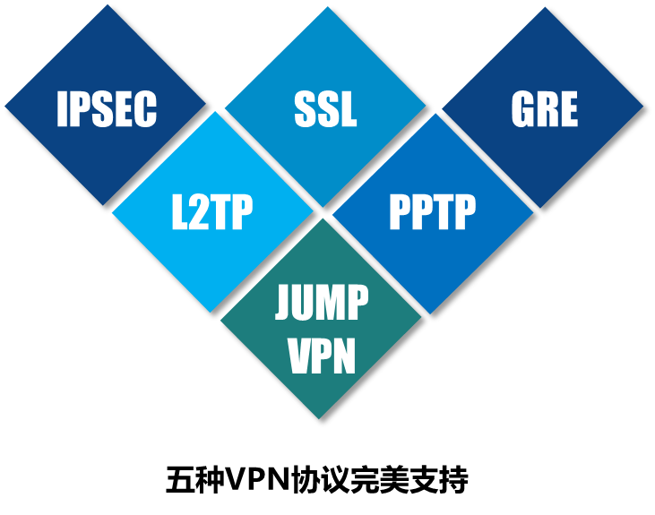
产品特点
安全：
提供涵盖身份接入安全、终端安全、传输安全、权限安全四个层次的安全保障，为用户打造安全的VPN。
- 身份认证的安全：提供强大的认证手段，通过多种组合安全身份认证方式支持本地认证、第三方认证，支持动态令牌、图形验证码、端信等认证方式，与LDAP、Microsoft AD、TACACS、POP、RADIUS等第三方认证体系进行无缝集成，便于接入人员身份的统一管理，保证接入人员身份的绝对安全。
- 终端安全：捷普VPN网关接入终端安全检查能有效的保障接入终端访问前和访问后的内网自身安全、机密信息安全。同时提供全面、细致的安全管理和权限划分。
- 传输安全：捷普VPN对传输数据进行加密处理，支持多种加密算法，保障传输过程安全。采用标准SSL 协议进行数据封装传输；完全符合国家标准的VPN技术规范；支持标准加密算法3DES、AES、SHA、MD5和SM1、SM2、SM3、SM4国密算法。

快速：
六层技术保障VPN接入的访问速度，最大限度提升接入用户访问体验
- 基于专业的多核平台，保证在大规模环境下为远程用户提供最快的接入体验
- 选择性缓存动态Web页面，提升基于Web的各类资源的访问速度
- 多线路复用技术，充分利用多条线路，全面提高VPN接入速度，并支持单臂模式下的多线路技术，同时提供多线路智能识别
好用：
VPN技术的诞生及发展就是因为其免客户端的简便性、易用性，捷普VPN网关秉承该理念，其VPN产品提供最易用的远程接入服务。
- 支持多种单点登录方式，用户只需一次认证即可访问所有授权业务资源，“零”安装技术，使用便捷。
- 支持多种客户端环境，支持包括PC、3G/4G手机等移动设备，做到接入平台的最大兼容
- 支持流量控制及会话控制，基于用户、用户组的流量控制以及会话控制，防止单个客户流量过大，挤占带宽的情况，提高访问体验

可靠：
- 采用双系统设计，升级安全放心，无需担心升级失败导致设备无法启动；
- 支持多机多线路负载均衡与备份，能有效解决跨运营商线路互通问题，保障业务连续性；
- 支持双机热备（AS）模式与负载均衡（AA）模式，保证网络不中断
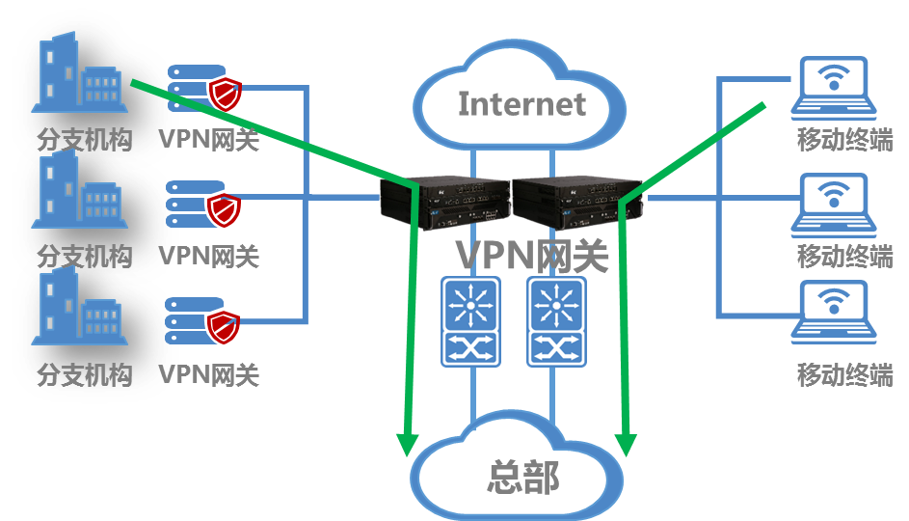
产品功能
捷普VPN网关提供多种VPN接入技术，包括SSL VPN、IPSec、MPLS、PPTP、L2TP、GRE等，可与主流的VPN产品实现互联互通。并支持移动终端手机、iPad等客户端接入。
集成专业的防火墙、防病毒、带宽管理、入侵防御等功能，所有的数据都需要各个安全引擎的层层检查，可以给企业建立一个干净的VPN网络。
集成强大的网络附加功能，支持交换、静态/动态路由、VLAN、DNS代理、DHCP服务器、ARP代理、组播协议等。
产品部署
捷普VPN网关的应用方式灵活多变，能够快速部署在几乎所有的网络环境中，实现从企业网络核心至边界及分支机构的全面部署，适用于不同企业不同环境的安全需求。
